Basamakların Adları ve Basamakların Değerleri
Aşağıdaki sayıların basamak adlarını ve basamak değerlerini örnekteki gibi yazalım.
Örnek: Örnek: Örnek:
Basamak adı: Basamak değeri: Sayının Okunuşu:
2 6 2 6
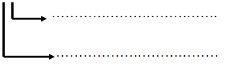
Birler basamağı 6 yirmi altı
Onlar basamağı 20

Basamak Adları Basamak Değeri Sayının Okunuşu
1 7 1 7

29 29

35 35

Aşağıdaki sayıların basamak adlarını yazın.
6 2 2 8 3 7

Birler basamağı ………………. ………………..
Onlar basamağı ………………. ………………..

4 3 1 6 5 9

……………… ……………….. ………………..
……………... ……………….. …………………
Aşağıdaki sayıların basamak adlarını ve basamak değerlerini yazın.
7 4 Basamak adı Basamak değeri Okunuşu
Birler basamağı 4
………………………………..
Onlar basamağı 70

3 2 Basamak adı Basamak değeri Okunuşu
…………………. ……..
………………………………..
…………………. ……..

8 5 Basamak adı Basamak değeri Okunuşu
…………………. ……..
………………………………..
…………………. ……..

Tabloyu yapalım.
 | onluklar | birlikler
 | 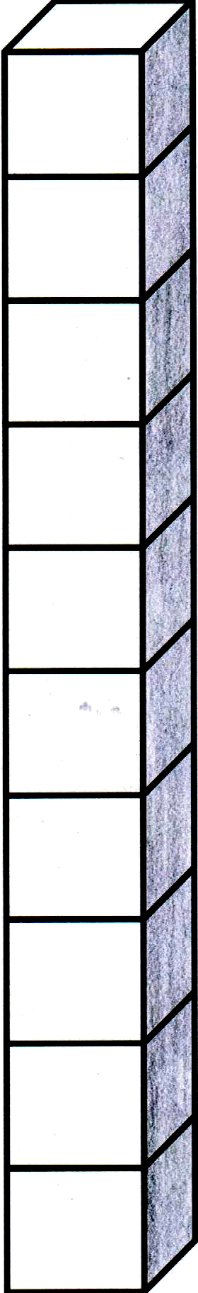 | 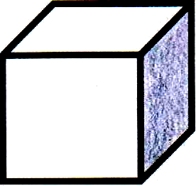
Sayı | ……………….
Basamak  adları | ………………………….. | ………………….
Basamak  değeri | ………… | ……
Sayının  okunuşu | ……….……… …………………
 | onluklar | birlikler
Sayı | ……………….
Basamak  adları | ………………………….. |  | …………….
Basamak  değeri | ………… |  | ……
Sayının  okunuşu | ……….……… …………………
Abaküste gösterilen sayıları rakamla yazınız.

Onlar Birler Onlar Birler O B O B

…35….. .…….. ………. ………

Aşağıda verilen doğal sayıları abaküste gösteriniz.
Onlar Birler O B O B O B O B O B

…13.. …24…. ...56…. …70…. …61…. …32….
Öğrendiklerimizi Değerlendirelim
1. 63 sayısının onluk ve birliklerine ayrılmış şekli aşağıdakilerden hangisidir?
A. 6 birlik + 3 birlik B. 3 onluk + 6 birlik C. 3 birlik + 6 onluk
2. Birler basamağı 4 olan iki basamaklı en büyük doğal sayı kaçtır?
A. 49 B. 99 C. 94

3. Onlar basamağı 3 olan iki basamaklı en büyük doğal sayı kaçtır?
A. 93 B. 39 C. 30

4. 2 birlik + 4 onluktan oluşan doğal sayı aşağıdakilerden hangisidir?
A. 24 B. 20 C. 42

5. “ 91” sayısının okunuşu aşağıdakilerden hangisidir?
A. doksan bir B. dokuz bir C. on dokuz

KAPIDAKİ İSİM
Adamın birinin Nasrettin Hoca’ya işi düşer ve Hoca’nın kapısını çalar; ama
açan olmaz. Birkaç saat sonra tekrar gelir, kapıyı çalar. Kapı yine açılmaz. İnsan bu, her zaman evde olacak değil ya. Ama adam insana ve insan hallerine saygı duymayacak kadar kaba bir kimsedir. Hoca’ya büyük bir saygısızlıkta bulunur ve kapısına bir hayvan ismi yazar.
Ertesi gün adam, Hoca’yı çarşıda görünce,
-Hocam, der, seni dün çok aradım; ama evde yoktun. Evin kapısını çaldım çaldım açan olmadı.
Hoca,
Dün bize geldiğini biliyorum der.
Adam şaşkınlıkla sorar:
-Nereden biliyorsun Hocam?
Hoca, kendisine yapılan bu saygısız davranışı karşılıksız bırakmak istemez.
-Nereden bileceğim, kapıya ismini yazmışsın ya, onu okudum der.

1.ETKİNLİK: ANLADIK MI?
Aşağıdaki soruları metne göre cevaplandırınız.
- Adamın kime işi düşmüş?
………………………………………………………………………………………………………………………………………………………………
- Adam, Hoca’yı nerede görmüş?
………………………………………………………………………………………………………………………………………………………………
- Adamın kaba olduğunu nasıl anladınız?
………………………………………………………………………………………………………………………………………………………………
- Adamın yaptığı saygısız ve kaba davranış nedir?
………………………………………………………………………………………………………………………………………………………………
- Nasrettin Hoca adamın kaba ve saygısız davranışına nasıl cevap veriyor?
………………………………………………………………………………………………………………………………………………………………

TÜRKÇE TEST ( Harf ve hece bilgisi)
- ‘‘Salıncak’’ sözcüğü kaç heceden oluşmuştur?
A) 4 B) 3 C) 2

- Aşağıdaki sözcüklerden hangisi iki heceden oluşmuştur?
A) otobüs B) kitaplık C) armut

- Aşağıdaki sözcüklerden hangisi hecelerine yanlış ayrılmıştır?
A) el – bi – se B) por – tak – al C) e – rik

- Aşağıdaki cümlelerin hangisinde altı çizili sözcük üç heceden oluşmuştur?
A)Bebeğe biberon aldık. B)Bakkala ekmek gelmemiş. C)Bu defter senin mi?

- –do , -çı , -lap heceleri doğru sıralandığında hangi sözcük elde edilir?
A) dolap B) dol C) dolapçı

- ‘‘kaloriferci’’ sözcüğünün hecelerine ayrılışı hangi seçenekte doğru olarak verilmiştir?
A) kal – ori – fer – ci B) ka – lo – ri – fer – ci C) ka – lor – ifer –ci

- Aşağıda verilen bilgilerden hangisi yanlıştır?
  - Sırt ve kalp sözcükleri tek hecelidir.
  - Uçurtma sözcüğü dört heceden oluşmuştur.
  - Fener sözcüğü iki hecelidir.

- Aşağıdaki sözcüklerden hangisinde bir harften oluşmuş bir hece bulunmaktadır?
A) tamir B) Atatürk C) çanta

- ‘‘cesaret’’ kelimesinde aşağıdaki hecelerden hangisi yoktur?
A) –ce B) –sar C) –ret

- Aşağıdaki kelimelerden hangisi tek heceden oluşmuştur?
A) taşıt B) kart C) orman

- Aşağıdaki kelimelerden hangisi daha fazla harften oluşmuştur?
A) hoşgörülü B) öğrenci C) meraklı

- Aşağıdaki sözcüklerin hangisi alfabemizin ilk harfi ile başlamıştır?
A) baskül B) çelik C) ayna

- Aşağıdaki sözcüklerin hangisi ünlü harf ile başlamıştır?
A) resim B) eşya C) koltuk

- ‘‘Seni arıyordum.’’ Cümlesinde kaç tane ünlü harf vardır?
A) 4 B) 5 C) 6

- Aşağıdakilerden hangisi ünsüz harf ile başlamıştır?
A) iğne B) olta C) balık

- Aşağıdaki harflerden hangisi tek başına hece oluşturabilir?
A) b B) n C) o

- Alfabemizin 8. ve 15. harfleri aşağıdakilerden hangisinde doğru verilmiştir?
A) G – L B) Ğ – M C) F – K

- Hangi seçenekteki harfler alfabe sırasına göre yazılmıştır?
A) m,n,o,ö,p B) t,r,s,ş,u C) u,ü y,v,z

- Aşağıdaki kelimelerden hangisi iki ünsüzle başlamıştır?
A) aile B) dert C) tren

